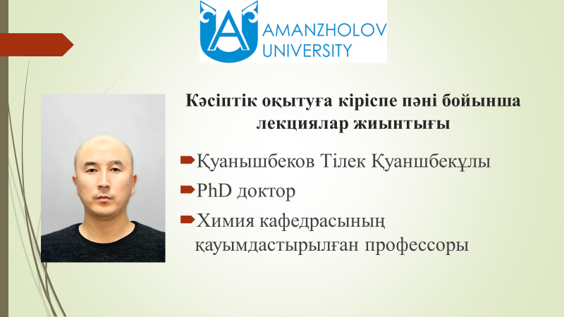

9. Жоғары оқу орындарындағы өзара оқыту технологиясы
Ұжымдық оқыту тәсілінің негіздері. 2. Өзара оқыту технологиясы туралы түсінік. Қарым-қатынас құрылымына байланысты оқу процесін ұйымдастырудың негізгі формалары.
В.Дьяченконың ұжымдық оқыту тәсілі, оның негізгі белгілері, сабақ үлгісі.
КӘЖ іске қосу және топтық жұмысты ұйымдастыру.Жұмысты жоспарлау және оқу қызметінің нәтижелерін бақылау. Өзара оқытуды ұйымдастырудың әдістері мен тәсілдері. Жұптық ауысымдық жұмысты ұйымдастыру, оқу үрдісінде осы технологияны тиімді пайдалану шарттарын бірлесіп талдау.
Шоғырланған оқыту технологиясы оқу блогының құрамын қамтиды: дәріс, студенттердің өзіндік жұмысы, практикалық сабақ, тест.
Дәріс: бүкіл оқу блогының мақсатымен және жоспарымен және дәрістің өзімен таныстыру.
Бірнеше кезекті сабақтардың мазмұнын қамтитын материал алдын ала дайындалып, негізгі жоспар түрінде құрастырылады. Студенттер мен студенттерді алдағы іс-әрекетке бағыттағаннан кейін мұғалім материалдың бірінші презентациясын жүргізеді. Осыдан кейін қысқаша екінші, ал дәріс соңында – негізгі мәселелердің үшінші, одан да шоғырландырылған баяндауы. Осылайша, дәрісте студенттер білімнің ажырамас блогын және оның алғашқы түсінігін қабылдайды.
Өзіндік жұмыс: бақылау сұрақтарына жауап беретіндей студенттердің өз бетімен жұмыс жасауы (жұптық, топтық, жеке жұмыс).
Мақсаты: дәріс материалын терең меңгеру, одан әрі түсіну, жалпы білім беру дағдыларын қалыптастыру: кітаппен жұмыс істеу, негізгі нәрсені бөліп көрсету, жоспар құру, себеп-салдар байланысын орнату, т.б.
Практикалық жұмыс: мақсаты – жаңа білімді практикада қолдану дағдыларын қалыптастыру, білімді бекіту (қабылдау мен түсінуден кейін бірден пайда болады).
Тест: негізгі ұғымдар мен жетекші идеяларды меңгеру дәрежесін бақылау және бағалау, еңбек дағдыларын, жалпы білім беру және арнайы дағдыларды қалыптастыру.
Интроспекцияны, өзара бақылауды, өзін-өзі бақылауды және өзін-өзі бағалауды белсенді қолдану.
Шоғырланған оқытудың артықшылықтары
1. Білім беру процесінің құрылысы мазмұнның бытыраңқылығын жеңуді қамтамасыз етеді және оқыту элементтерін біртұтас тұтастыққа байланыстырады.
2. Оқытылатын материалдың тұтас аяқталған блоктарын оқушылардың қабылдауын, терең және тұрақты меңгеруін қамтамасыз етеді.
3. Оқу мотивациясына пайдалы әсері.
4. Қолайлы психологиялық климат қалыптасады (оқу процесінде бір-бірімен ұзақ мерзімді әрекеттестік пен ынтымақтастық орнату).

